SQ1_ Ein Tag mit Chemie
Ein Tag im Leben von Jonas X
Es ist 7 Uhr und anstelle seines alten Weckers ertönt heute ein Hit aus den Charts, um Jonas zu wecken. Jonas hatte gestern Geburtstag und bekam von seinen Eltern einen mp3-Player mit Weckfunktion geschenkt. Das knallrote Teil sieht echt stylisch aus. Aus dem Bett mit der superleichten Bettdecke will ich eigentlich noch gar nicht raus, denkt Jonas, trotzdem schwingt er seine Füsse auf den neuen Laminatboden in seinem Zimmer und läuft ins Bad. Im Bad ist es bereits wohlig warm, denn sein Papa hat gestern die Gasheizung eingeschaltet, da es seiner Mutter morgens bereits zu kalt war. Bevor er zum Frühstück eilt, putzt er sich noch die Zähne, er entscheidet sich heute für die fluoridhaltige Zahnpasta seiner Eltern. Zeit für eine Dusche mit dem neuen Duschbad hat er nicht, sie reicht gerade eben für den Kamm und ein Klecks Haargel. In der Küche riecht es nach frisch getoastetem Brot und der warme Kakao steht in seinem Lieblingskeramikbecher bereit. Das Pausenbrot und einen Apfel packt ihm seine Mutter schnell noch in seine neue Brotdose aus Kunststoff. Statt der früheren Glasflasche Mineralwasser gibt es jetzt eine Plastikflasche, da es öfter mal zu einem „Malheur“ im Ranzen kam. Jonas trägt heute sein neues Trikot von seinem Lieblingsverein, das er von seinem Onkel zum Geburtstag bekam. Natürlich ist es aus atmungsaktivem Stoff. So wird es hoffentlich nichts ausmachen, wenn er es auch im Sport anbehält und anschließend kein Deo dabei hat. Jetzt muss er aber los und schnappt sich seinen wasserfesten Schulranzen, schlüpft in die neuen megaelastischen Turnschuhe und schwingt sich auf sein Fahrrad. Das ist leider schon ein bisschen älter, aber er hat es im letzten Jahr nochmal mit Farbe aufgepeppt. Nicht mehr lange, denkt er beim Radeln, bald bekommt er ein Moped. Die Blech-Spardose ist voll mit Münzen, wenn er später an die Zapfsäule zum Tanken muss. So, oder so ähnlich könnte auch dein Tagesbeginn aussehen. Doch was hat das alles mit Chemie zu tun?

Aufgaben:
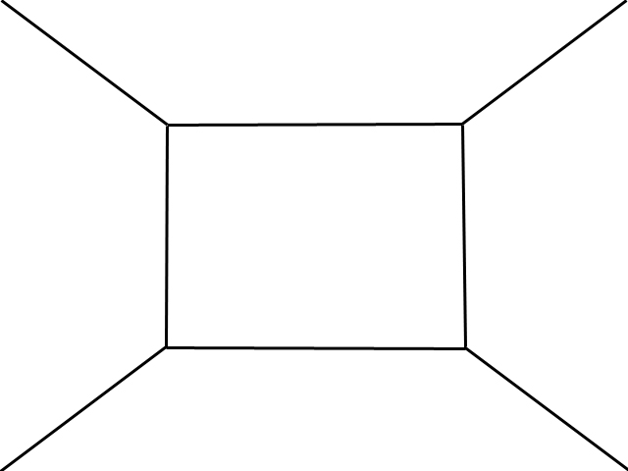
Markiere im Text alle Dinge, die deiner Meinung nach etwas mit Chemie zu tun haben. Schreibe sie in dein Feld in eurem Placemat.
Wechselt „das Feld“ und ergänzt bzw. korrigiert die Angaben des Nachbarn/der Nachbarin.
Tauscht euch darüber in der Gruppe aus. Entscheidet gemeinsam über 10 Dinge, die ihr im Mittelfeld (Tabelle) notiert.
Bewertet diese Dinge im Hinblick auf ihre persönliche Bedeutung für euch.

Alltagsdinge, die es ohne Chemie nicht gäbe
mp3-Player

